Phân tích yêu cầu
Các actor chính
Actor | Vai trò
Khách hàng | Thao tác đặt sân thuê sân

Yêu cầu chức năng và phi chức năng
Yêu cầu chức năng | Yêu cầu phi chức năng
Khách hàng có thể chọn môn thể thao | Hệ thống có thể chịu được lượng truy cập lớn vào cuối tuần
Khách hàng có thể chọn sân mong muốn | Hệ thống có thể chịu được lượng truy cập lớn vào cuối tuần
Khách hàng có thể chọn giờ thuê mong muốn | Hệ thống phải bảo mật thông tin thanh toán của khách hàng
Khách hàng có thể đặt nhiều sân nhưng không được trùng các sân đã đặt | Hệ thống phải bảo mật thông tin thanh toán của khách hàng

Mapping

Điểm chưa rõ trong tài liệu
BR4 Một đơn có thể thuê thêm 0 hoặc nhiều dụng cụ một dụng cụ có trong nhiều đơn

Activity Diagram

Viết lại bước 6 của main Flow
6.1 Hệ thống kiểm tra khung giờ còn trống
6.2 Actor tạo đơn đặt sân
6.3 Hệ thống gửi mã check-in
6.4 Hệ thống gửi tin nhắn xác nhận thành công
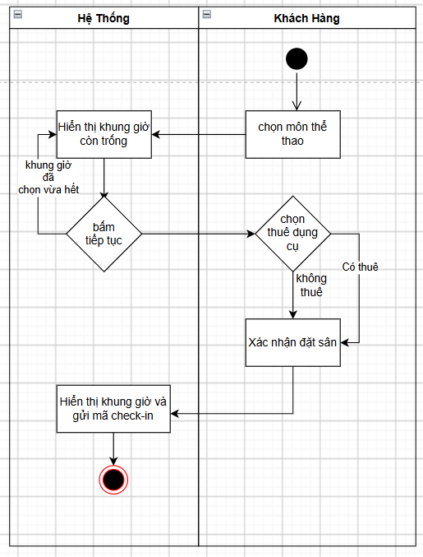

Thiết kế ERD
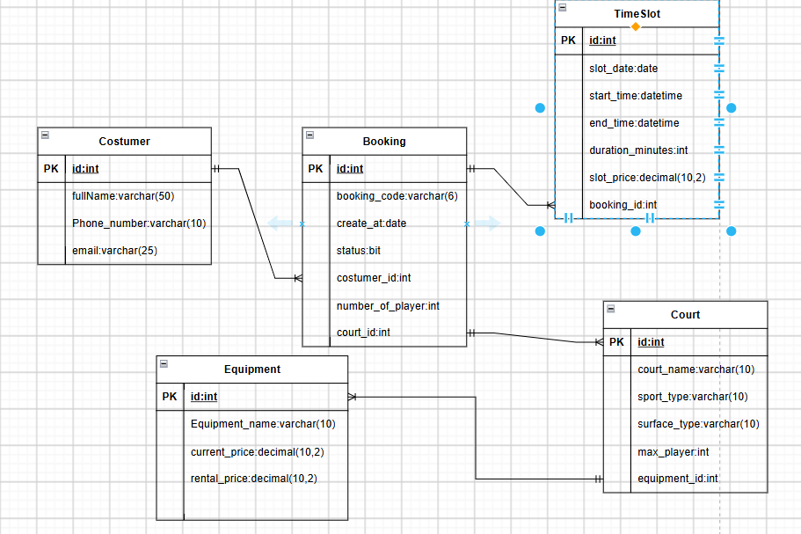

Thiết kế UI/UX
Lỗi | Nguyên Tắc Vi phạm | Cách sửa
Ở icon 2 bị lỗi hình ảnh  Và hiển thị chưa rõ dàng |  | Thay thế icon hoàn chỉnh
Thẳng hàng ngang với khung giờ là tiếp tục | Vi phạm quy tắc hiển thị | Thay nút đỏ ở dưới cùng là nút tiếp tục
Nút ở cuối cùng là nút hủy |  | Thay thành nút nhỏ hơn là nút hủy và thay vị trí nút
Link figma: https://www.figma.com/design/MAWaH1qk4wDGeKry4yUmcu

